Coding guidelines

“Readability counts.”
— The Zen of Python

Einleitung
Dieses Manuskript dient dazu, ein paar grundlegende Coding-Regeln zu definieren, denen wir als Team folgen sollten. Coding-Regeln sind als Teil der Qualitäts- als auch der Betriebssicherung anzusehen.
Die meisten der folgenden Regeln gehen auf PEP8 zurück, und werden u.a. von der IntelliJ-IDE unterstützt.

Coding-Konventionen

Prägante Variablen- und Funktionsnamen
Benenne Variablen und Funktionen eindeutig und nachvollziehbar.
function averageArray (array) {
let sum = array.reduce((number, currentSum) => number + currentSum)
return sum / array.length
}

“One-Function-Per-Task”
Funktionen sind verständlicher und leichter zu debuggen, wenn sie lediglich eine Sache tun.
function sumArray(array) {
return array.reduce((number, currentSum) => number + currentSum)
}

function averageArray(array) {
return sumArray(array) / array.length
}

Wenn eine Funktion zwei Sachen ausführt, dann füge ein “and” in den Funktionsnamen.

Dokumentation
Dokumentiere was und warum dein Code etwas tut.
const PI = 3.14 // PI rounded to two decimal places

function areaOfCircle (radius) {
// Implements the mathematical equation for the area of a circle:
// Pi times the radius of the circle squared.
return PI * radius ** 2
}

Doc-Strings
Schreibe Doc-Strings für alle öffentlichen Module, Funktionen, Klassen und Methoden.
Schreibe für nicht-öffentliche Methoden einen Kommentar nach der “def”-Zeile.
"""Example function with types documented in the docstring.

`PEP 484`_ type annotations are supported. If Class Names
Class names should normally use the CapWords convention.
attribute, parameter, and
return types are annotated according to `PEP 484`_, they do not need to be
included in the docstring:

Args:
param1 (int): The first parameter.
param2 (str): The second parameter.

Returns:
bool: The return value. True for success, False otherwise.

.. _PEP 484:
https://www.python.org/dev/peps/pep-0484/

"""

Namenskonventionen
Befolge folgende Konventionen um die Lesbarkeit zu verbessern.

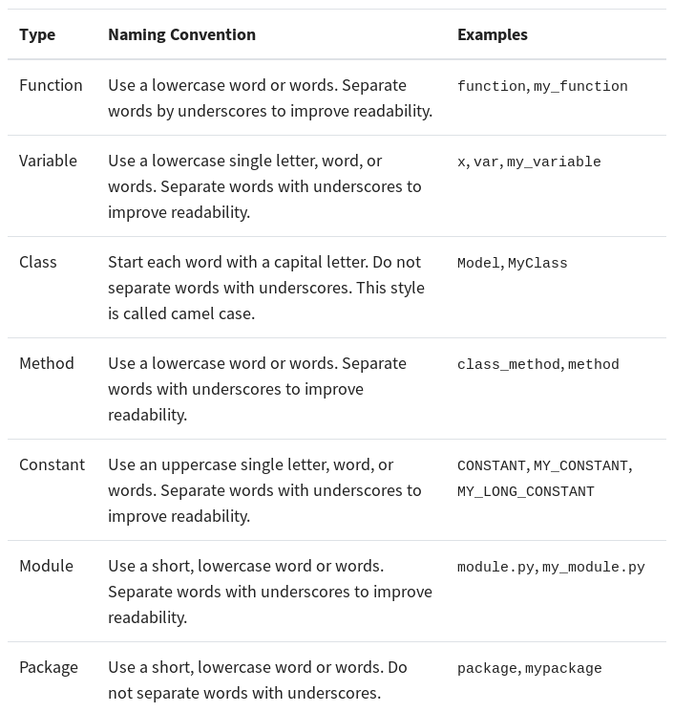

Benamung von Klassen
Klassen (class) folgt der “CapWords” Konvention convention.
class BaseHolidayCollector:

Benamung von Paketen und Modulen
Modulenamen sind kurz und in Kleinschrift verfasst. Unterstrichte können ggbf. genutzt werden.
Python-Pakete sind kurz und in Kleinschrift verfasst, wobei Unterstriche nicht erwünscht sind.

Benamung von Funktionen und Variablennamen
Funktionsname in Kleinschrift schreiben, wobei separate Namen mit Unterstrichen separiert werden.
def shift_and_rename_holidaydate(original_date: HolidayDate, shift_by_days: int, new_name: str, density: float) -> HolidayDate:

Variablennamen folgen der selben Konvention.
Nutze einen führenden Unterstrich für nicht-öffentliche Methoden und Instanzvariablen.
Konstanten werden in Großschrift verfasst, wobei einzelne Wörter mit einem Unterstrich verbunden werden:
HOLIDAY_NAME = holiday_name

Sandi Metz's Regeln
Sandi Metz -- an awesome Ruby developer, speaker, and author -- has four rules for writing clean code in object oriented languages.
- Klassen sind nicht länger als 100 Zeilen Code
- Methoden und Funktionen sind nicht länger als 5 zeilen Code
- Eine Methode oder Funktion hat nicht mehr als 4 Argumente
- Controllers can instantiate only one object

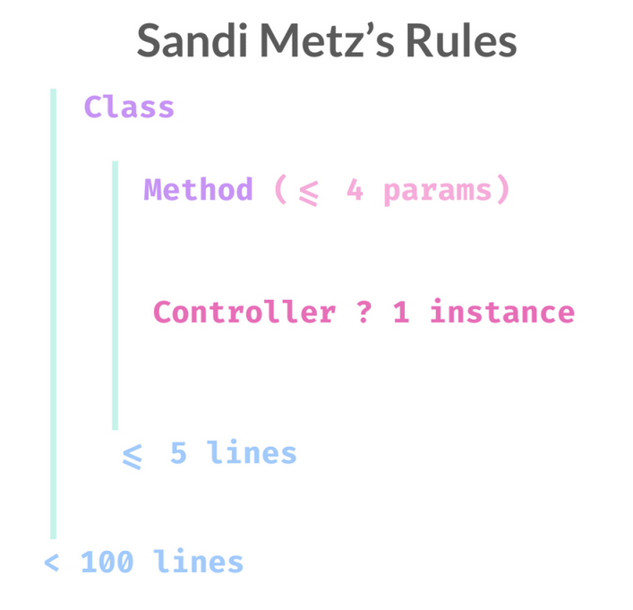

Zeilenlänge
Beschränke die Länge einer Zeile auf 72 Zeichen.

Zeilenbruch vor Operatoren
SUM = variable_a \
+ variable_b

Blockkommentare
Jede Zeile eines Blockkommentars beginnt mit # und einem Leerzeichen

# Line 1 of a block comment
# Line 2 of a block comment

Zeilenkommentar
Nutze Zeilenkommentare nur sparsam
Unnötig:
x = x + 1 # Increment x
Nützlich:
x = x + 1 # Compensate for border

Bleibe konsistent
Konsistenz ist zentral für nachvollziehbaren Code! Standards garantieren Konsistenz.

Vermeide Wiederholungen
Wenn du Muster erkennst, nutze Code um Duplikate zu vermeiden.

Weitere Coding- und Prozess-Regeln

- Kein Persistieren von Zwischenergebnissen.
- Keine Fallunterscheidung nach Laufzeitumgebungsvariablen!
- Verwende (da wo sinnvoll) die Konzepte Objektorientierter Programmierung.
- Statements, die nicht selbsterklärend sind, gehören kommentiert
- Verwende keine “Schalter” im Quelltext! Wenn irgendeine Option konfigurierbar sein soll, dann Steuer das über Programmargumente!
- Vermeide wenn möglich Kaskaden
  - Loops, if’s
  - Datamarts
  - Funktionsaufrufe
  - Etc.
- Schmeiße nicht mehr Benötigtes weg. Zumindest aber sollte es entsprechend geflaggt werden
  - Quelltext
  - Tabellen
  - Etc.
- In ein Sourcecode Repository gehört ausschließlich Sourcecode. Ausnahme: Config-Dateinen und Readme’s. Insbesondere gehört folgendes nicht in ein Sourcecode Repo:
  - Textdateien
  - Logs
  - Daten
  - Serialisierte Objekte
  - Treiber (nur in Ausnahmefällen)
- Nutze für Code immer UTF-8 encoding.

Links:
- https://www.python.org/dev/peps/pep-0008
- https://realpython.com/python-pep8/

